BERITA ACARA SERAH TERIMA INVENTARIS
PT. JAKARTA PRIMA CRANES
Wisma JPC, Jl. Mampang Prapatan Raya No.20

No. Dokumen : IT/BAST/2024/01/01
No. Inventaris : HDP-2024-002
DEPARTEMEN GA-IT

Hari ………………, ……. ………… 2023,
Telah diterima inventaris sebagai berikut :
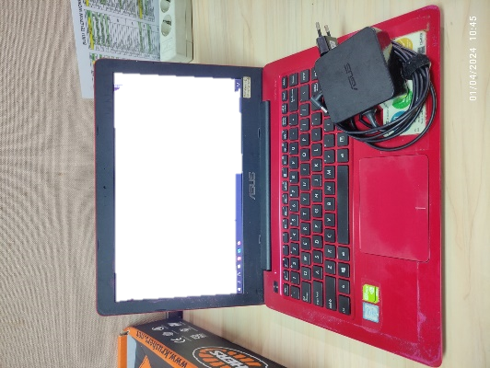
- Laptop ASUS A456UR-GA093D (1 Unit)
  - CPU : Intel® Core™ i5 i5-7200U 2.5 GHz
  - RAM : 4GB DDR4
  - Storage : 1TB HDD
  - Display : NVIDIA® GeForce® 930MX 2 GB Intel® HD Graphics 620
  - Warna : Merah
  - SN : G9N0CX26Z511397
- Charger Laptop (1 Unit)
Kondisi : 60% (Bekas Pakai)
Dari :
Nama : Hendra Permana
Divisi : PE
NIK :
Kepada :
Nama : M N Mahmudi
Divisi : HR & GA / IT
NIK :
Notes :
Tarikan Laptop Lama, User sudah mendapatkan inventaris laptop baru.

Menyetujui,

Bramantya Zain

Menyerahkan,

Hendra Permana
Menerima,

M N Mahmudi
Mengetahui,

Ali Rakhman

BERITA ACARA SERAH TERIMA INVENTARIS
PT. JAKARTA PRIMA CRANES
Wisma JPC, Jl. Mampang Prapatan Raya No.20

No. Dokumen : IT/BAST/2024/01/01
No. Inventaris : HDP-2024-002
DEPARTEMEN GA-IT

Hari ………………, ……. ………… 2023,
Telah diterima inventaris sebagai berikut :
- Laptop ASUS A456UR-GA093D (1 Unit)
  - CPU : Intel® Core™ i5 i5-7200U 2.5 GHz
  - RAM : 4GB DDR4
  - Storage : 1TB HDD
  - Display : NVIDIA® GeForce® 930MX 2 GB Intel® HD Graphics 620
  - Warna : Merah
  - SN : G9N0CX26Z511397
- Charger Laptop (1 Unit)
Kondisi : 60% (Bekas Pakai)
Dari :
Nama : Hendra Permana
Divisi : PE
NIK :
Kepada :
Nama : M N Mahmudi
Divisi : HR & GA / IT
NIK :
Notes :
Tarikan Laptop Lama, User sudah mendapatkan inventaris laptop baru.

Menyetujui,

Bramantya Zain

Menyerahkan,

Hendra Permana
Menerima,

M N Mahmudi
Mengetahui,

Ali Rakhman

